附件：1
辽宁省入选第十届中国青少年机器人竞赛选手名单
项目类别 | 竞赛  组别 | 代表队名称 | 项目队员
基本技能 | 小学组 | 大连市沙河口区中小学生科技中心 | 厉宇程 曲思齐
基本技能 | 初中组 | 本溪市第二十七中学 | 于洪达 吕宏博
基本技能 | 初中组 | 大连市科技馆 | 时一真 夏 添
基本技能 | 高中组 | 辽宁省实验中学 | 张思浩 范 平
VEX  工程挑战赛 | 小学组 | 沈阳浑南新区浑河中心小学 | 徐恩祥 王庆辰 靳 阳
VEX  工程挑战赛 | 初中组 | 沈阳市127中学 | 金文娜 李鸿鑫 许红叶
VEX  工程挑战赛 | 高中组 | 本溪市第一中学 | 陈秋良 葛泽华 辛昌明
FLL  工程挑战赛 | 小学组 | 大连市明星小学 | 傅泓宇 栗智谦  陈兆一 艾德润
FLL  工程挑战赛 | 初中组 | 大连市嘉汇中学 | 李佳韵 刘宇琪  周雨昊 孙尼克
FLL  工程挑战赛 | 高中组 | 大连市第一中学 | 孙英翔 王俊凯  张 雷 郭 锐
2VS2足球比赛 | 小学组 | 沈阳市和平区砂山四校 | 赵一夫 王 勃
2VS2足球比赛 | 初中组 | 大连市第十三中学 | 孙 鹏 赵成翔
2VS2足球比赛 | 高中组 | 大连市第十三中学 | 郭皓天 孙宇亮
创意比赛 | 小学组 | 机器人舞蹈《快乐少年》 | 李东旭 刘华锦
创意比赛 | 初中组 | 导游机器人 | 郑皓天 王 钊 刘家池
创意比赛 | 高中组 | 和谐城市—机器人创造美好生活 | 吴金翰 彭 崇 张铭谱

附件：2
第十届中国青少年机器人竞赛
辽宁代表队参赛回执

市
成 员 | 姓 名 | 性  别 | 民  族 | 工作（学习)单 位 | 抵北京时间  航班、车次 | 是否订返程票 | 返程时间 航班、车次
教

练
参
赛
学
生

1．表格栏目不够，请自行添加；
2．此表请于7月4日前发至辽宁省青少年科技活动中心。

附件：3
第十届中国青少年机器人竞赛日程
时 间 |  | 内 容 | 地 点 | 备 注
7月18日 | 全天 | 裁判员报到、总领队报到 | 工大建国酒店
7月18日 | 14:30-17:30 | 竞赛信息化志愿者培训 | 信息化办公室
7月18日 | 20:00-21:30 | 竞技项目抽签 | 工大建国酒店
7月18日 | 20:00-21:30 | 各赛事正、副裁判长联席会议
7月19日 | 8:00-12:00 | 创意比赛评委报到 | 工大建国酒店
7月19日 | 9:00-11:00 | 领队会暨竞赛委员会第一次会议 | 工大建国酒店
7月19日 | 全天 | 参赛队报到 | 北京工业大学
7月19日 | 全天 | 裁判员培训 | 工大建国酒店
7月19日 | 14:00-18:30 | 全体评委会议并审阅材料
7月20日 | 全天 | 参赛队报到 | 北京工业大学
7月20日 | 全天 | 评委审阅材料及问辩准备
7月20日 | 全天 | 裁判员培训 | 工大建国酒店
7月20日 | 14:00-17:00 | 赛场志愿者培训 | 各赛场
7月20日 | 14:00-20:00 | 创意比赛布展 | 工大羽毛球馆
7月20日 | 17:00-18:30 | 竞技项目参赛队熟悉场地 | 工大羽毛球馆
7月21日 | 7:30-8:00 | 参赛队、来宾入场 | 工大羽毛球馆 | 创意比赛每支参赛队的一人及基本技能比赛初中组不参加开幕式
7月21日 | 8:10-8:30 | 开赛仪式 | 工大羽毛球馆
7月21日 | 8:00-13:00 | 创意比赛封闭问辩 | 创意赛区
7月21日 | 9:00-11:00 | 发展论坛 | 工大小礼堂
7月21日 | 8:30-15:30 | 基本技能比赛初中组 | 基本技能赛区 | 8:00-8:30检录
7月21日 | 8:30-12:30 | 足球比赛小学组初赛 | 足球赛区 | 7:30-8:00检录
7月21日 | 8:30-12:30 | FLL挑战赛小学组 | FLL赛区 | 7:30-8:00检录
7月21日 | 8:30-12:30 | VEX挑战赛高中组初赛 | VEX赛区 | 7:30-8:00检录
7月21日 | 13:30-14:30 | VEX高中组复赛联队选配 | 工大羽毛球馆
7月21日 | 14:00-18:00 | VEX挑战赛小学组初赛 | VEX赛区 | 13:30-14:00检录
7月21日 | 14:00-18:00 | 足球比赛初中组初赛 | 足球赛区 | 13:30-14:00检录
7月21日 | 14:00-18:00 | FLL挑战赛初中组 | FLL赛区 | 13:30-14:00检录
7月21日 | 14:00-18:00 | 创意比赛公开展示 | 创意赛区
7月21日 | 15:00-19:00 | FLL小学组问辩 | FLL问辩室 | 提前15分钟在问辩室前等候
7月21日 | 15:30-19:00 | 基本技能比赛小学组 | 工大羽毛球馆 | 15:00-15:30检录
7月21日 | 18:00-19:00 | VEX小学组复赛联队选配 | VEX赛区
7月21日 | 18:00-20:00 | 创意比赛撤展 | 创意赛区
7  月  22  日 | 8:30-11:30 | 基本技能比赛小学组 | 基本技能赛区 | 提前20分钟进场
7  月  22  日 | 8:30-12:30 | FLL挑战赛高中组 | FLL赛区 | 8:00-8:30检录
7  月  22  日 | 8:30-12:30 | FLL初中组问辩 | FLL问辩室 | 提前15分钟在问辩室前等候
7  月  22  日 | 8:30-12:30 | 足球比赛高中组初赛 | 足球赛区 | 8:00-8:30检录
7  月  22  日 | 8:30-12:30 | VEX挑战赛初中组初赛 | VEX赛区 | 8:00-8:30检录
7  月  22  日 | 11:30-18:30 | 基本技能比赛高中组 | 基本技能赛区 | 11:00-11:30检录
7  月  22  日 | 13:30-14:30 | VEX初中组复赛联队选配 | VEX赛区
7  月  22  日 | 14:00-18:00 | FLL高中组问辩 | FLL问辩室 | 提前15分钟在问辩室前等候
7  月  22  日 | 14:00-17:00 | 足球赛小学、初中、高中组复赛 | 足球赛区 | 提前30分钟进场
7  月  22  日 | 15:30-18:00 | VEX小学、初中、高中组复赛 | VEX赛区 | 初中组在15:00进场，小学组在15:30进场，高中组在16:00进场
7月23日 | 9:30-11:30 | 闭幕式暨十周年庆典 | 工大羽毛球馆
7月23日 | 12:00-18:00 | 结束疏散

附件4
竞赛地点地图及乘车路线
一、北京工业大学地址：北京市朝阳区平乐园100号，东临东四环南路，南抵左 安东路，西邻西大望路，北望平乐园小区。

二、乘车线路：
1．北京站——北京工业大学路线：乘坐地铁2号线，经过1站， 到达建国门站 乘坐地铁1号线，经过3站， 到达大望路站，步行约200米，到达八王坟南站坐649路，经过5站， 到达北京工业大学站，也可乘坐:852， 486， 30， 605路。
2．北京西站——北京工业大学路线：步行约1.2公里，到达军事博物馆站乘坐地铁1号线，经过12站， 到达大望路站，步行约200米，到达八王坟南站坐649路，经过5站， 到达北京工业大学站，也可乘坐:852， 486， 30， 605路。
3．首都机场——北京工业大学路线：乘机场大巴，首都机场——方庄线，到达潘家园站下车，打车到北工大南门即可，车费20元以内。
三、北京工业大学地图
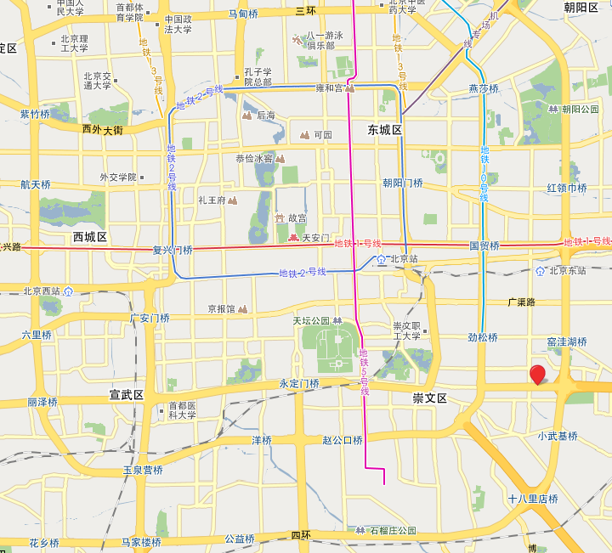
北京工业大学

